新 书 推 荐
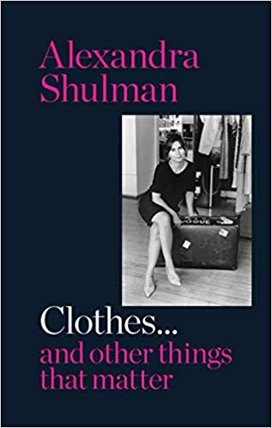
中文书名：《服装，以及其他重要的事物》
英文书名：CLOTHES... AND OTHER THINGS THAT MATTER
作 者：Alexandra Shulman and Emma Warren
出 版 社：Cassell, Octopus
代理公司：RML/ANA/Cindy Zhang
页 数：352页
出版时间：2020年4月
代理地区：中国大陆、台湾
审读资料：电子样张
类 型：时尚生活/传记回忆录
- 被《伦敦晚报》(Evening Standard)评为2020年最值得期待的好书
- 被《造型师》(Stylist)选为2020年最佳非虚构作品

内容简介：

在《服装，以及其他重要的事物》这本书中，亚历山德拉·舒尔曼(Alexandra Shulman)深入研究了自己的生活，探究我们的着装背后隐藏的情感、抱负、期望和意义。

《时尚》(Vogue)杂志英国版前主编亚历山德拉•舒尔曼(Alexandra Shulman)的《服装，以及其他重要的事物》，是一本令人耳目一新的自嘲式回忆录，常常令人感动。这本书以惊人的坦诚讲述了她的生活，这将促使读者思考他们自己的衣服对他们意味着什么，以及他们讲述的故事。从内衣到比基尼，从风衣到运动鞋，从吊带裙到套装，服装很少只是服装。在这里，舒尔曼探索了它们在女性生活中的意义，以及我们的衣橱如何与外面的世界——职业阶梯、成为母亲、爱情、失败、外形和名誉——交织在一起，集回忆、思考和时尚历史于一体。它关注的是我们所穿的衣服(包括选择不穿的衣服)是如何唤起我们并与我们的生活同行的。

作者简介：

亚历山德拉·舒尔曼(Alexandra Shulman)是一名记者、顾问和评论员。1992年至2017年，她担任《Vogue》英国版主编，是该杂志任职时间最长的主编。她是国家肖像画廊(Trustee of the National Portrait Gallery )和皇家马斯登癌症慈善机构(The Royal Marsden Cancer Charity)的委托人，也是艺术大学（University of the Arts）的荣誉院士。因对时尚的杰出贡献，她获得了2017年期刊出版商协会编辑奖（2017 Periodical Publisher’s Association Editor’s Editor Award）和2017年德雷伯奖（The Drapers Award）。她是伦敦图书馆的副馆长，并在2017年新年授勋名单（2017 New Year’s Honours List）中被授予大英帝国勋章（CBE）。她在《星期日邮报》(the Mail on Sunday)有一个每周专栏，是其他全国性报纸的撰稿人，还写了两部小说:《我们还能做朋友吗?》(Can We Still Be Friends?)(2012)和鹦鹉（The Parrots）(2015)。《时尚内幕》:2016年10月，无花果树出版社（Fig Tree）出版了《在<Vogue>：我的100岁日记》（Inside Vogue: The Diary of My 100th Year）。2016年，亚历山德拉在BBC黄金时段播出的三集《Vogue》百年纪念特辑中亮相。

艾玛·沃伦(Emma Warren)在大学里学的是纺织设计，她也尝试过其他手艺，但总是发现自己又被吸引回到刺绣上。在完成学业后，她成为了一名自由刺绣设计师，并于2016年创办了自己的公司，设计刺绣服装和配饰，并通过ASOS Marketplace和Etsy在全球范围内销售。
@emmawarrendesign
www.emmawarrendesign.co.uk

媒体评价:

“这些衣服是我一生的故事，也是我的心事；和每个人一样，它们都是独一无二的。”
---亚历山德拉·舒尔曼(Alexandra Shulman)

“穿着滑稽而个人化的这本《服装，以及其他重要的事物》中，前《Vogue》英国版编辑亚历山德拉•舒尔曼(Alexandra Shulman)探讨了衣服的意义以及我们如何穿着它们。从小黑裙到白衬衫到比基尼，她拿起一件件衣服，审视它们在她自己的生活和一般女性生活中的作用，触及的问题包括性别身份、母性、事业、权力和外形。这本书是所有人的必读书目，就像米兰达·普利斯特利（Miranda Priestly)一样，她知道女人不需要衣服，但衣服确实有用。”
----《造型师》（Stylist）

“是一本超越时尚的必读回忆录。”----《伦敦晚报》（Evening Standard)

谢谢您的阅读！
请将回馈信息发至：
张滢（Cindy Zhang)
安德鲁·纳伯格联合国际有限公司北京代表处
北京市海淀区中关村大街甲59号中国人民大学文化大厦1705室，100872
电 话：010-82504506
传 真：010-82504200
Email: Cindy@nurnberg.com.cn
网 址: http://www.nurnberg.com.cn
新浪微博：http://weibo.com/nurnberg
豆瓣小站：http://site.douban.com/110577/
微信订阅号：安德鲁书讯
